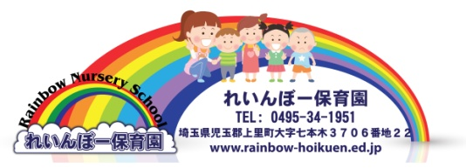
Kamisato-machi, 23 de janeiro de 2020.

Srs. Pais ou responsáveis por:

Comunicado 001/2020 – Cancelamento das Apresentações (Oyugikai)

Devido a ocorrência de alguns casos de doenças contagiosas, a direção escolar, resolveu cancelar o evento deste próximo sábado.
O evento foi cancelado e remarcado nova data para o dia 22/02/2020. Próximo a data do evento enviaremos novo comunicado confirmando a participação de todos.
Pedimos desculpas pelos transtornos causados pelo cancelamento do evento.
Atenciosamente
A Direção

Kamisato-machi, 23 de janeiro de 2020.

Srs. Pais ou responsáveis por:

Comunicado 001/2020 – Cancelamento das Apresentações (Oyugikai)

Devido a ocorrência de alguns casos de doenças contagiosas, a direção escolar, resolveu cancelar o evento deste próximo sábado.
O evento foi cancelado e remarcado nova data para o dia 22/02/2020. Próximo a data do evento enviaremos novo comunicado confirmando a participação de todos.
Pedimos desculpas pelos transtornos causados pelo cancelamento do evento.
Atenciosamente
A Direção

Kamisato-machi, 23 de janeiro de 2020.

Srs. Pais ou responsáveis por:

Comunicado 001/2020 – Cancelamento das Apresentações (Oyugikai)

Devido a ocorrência de alguns casos de doenças contagiosas, a direção escolar, resolveu cancelar o evento deste próximo sábado.
O evento foi cancelado e remarcado nova data para o dia 22/02/2020. Próximo a data do evento enviaremos novo comunicado confirmando a participação de todos.
Pedimos desculpas pelos transtornos causados pelo cancelamento do evento.
Atenciosamente
A Direção

